
EXPLORADOR DE SUDAMERICA
MSC POESIA
EMBARQUE EN BUENOS AIRES ARGENTINA

Itinerario: Buenos Aires, Montevideo, Balneario de Camboriu, Ilhabela, Rio de Janeiro.

09 días / 08 noches

EL PRECIO INCLUYE

- 8 noches a bordo de MSC POESIA en Camarote seleccionado
- Pension completa abordo (desayuno, almuerzo y cena)
- Coctel de bienvenida
- Entretenimiento a bordo ( fiestas tematicas privadas, juegos)
- Impuestos Portuarios (netos no comag)
- Seguro
- Propinas obligatorias
- Paquete Easy adultos con bebidas ilimitadas con tope de hasta usd7,00.-( no apica en restaurantes de especialidades)
- Wifi Browse para 2 dispositivos por persona
- Coordinador durante toda la travesia.

TARIFAS:
Crucero | Cabina (categoría experiencia Bella) | Fecha Salida única desde BUE | TARIFAS NETA DESDE:  SOLOS Y SOLAS
POESIA | COD TRF: SOLOS Y SOLAS PACK FULL  IB Interna Bella (guarantee) | 18 de marzo de 2025 | USD 1.344.-
POESIA | COD TRF: SYS A COMPARTIR FULL  IB Interna Bella (guarantee) | 18 de marzo de 2025 | USD 1.344.-por persona

Tarifa incluye, tasas portuarias (No comisionables): USD240 por pasajero, propinas obligatorias de USD128.00.-por persona

**Valor programa calculado en base a tarifas dinámicas para la temporada indicada**
Tarifas sujetas a cambio sin previo aviso
** Tarifa final se deberá confirmar al momento de solicitar y formalizar la reserva**

Reserva ahora y asegura tu lugar. ¡No te quedes afuera!

Notas:
- El número de cabina sea misma categoría o un upgrade, se asigna por política 10 días antes de la salida.
- Cabina temática compartida, solo en opción guarantee y en categoría IB experiencia bella.
- Guarante puede ser asignado con numero de cabina misma categoría o bien un posible upgrade.
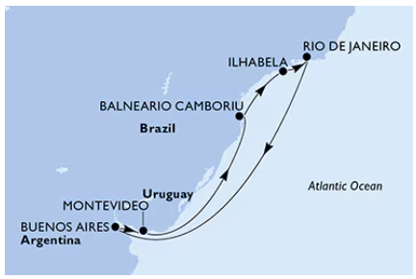
ITINERARIO
 | Día | Puertos | Llegada | Salida
Martes | 18 mar 2025 | Buenos Aires, Argentina |  | 18:00
Miércoles | 19 mar 2025 | Montevideo, Uruguay | 07:00 | 17:00
Jueves | 20 mar 2025 | Navegación | - | -
Viernes | 21 mar 2025 | Camboriu, Brasil | 09:00 | 18:00
Sábado | 22 mar 2025 | Ilhabela, Brasil | 09:00 | 19:00
Domingo | 23 mar 2025 | Rio de Janeiro, Brasil | 07:00 | 16:00
Lunes | 24 mar 2025 | navegación | - | -
Martes | 25 mar 2005 | navegación | - | -
Miercoles | 26 mar 2025 | Buenos Aires, Argentina | 08:00 | -
(Itinerario sujeto a cambios sin previo aviso)

DESCRIPCIÓN CABINA
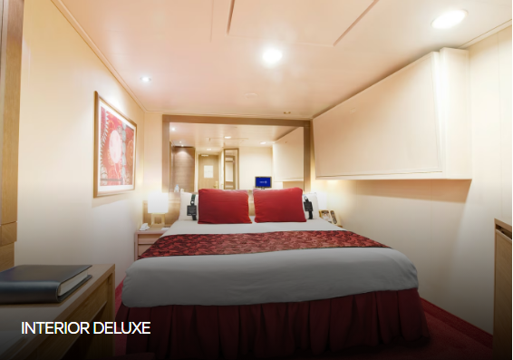
- Superficie aproximada 14m², puente
- Sofá
- Baño con ducha, tocador y secador de pelo
- Cómodas camas dobles o individuales (bajo petición) *
- Televisión interactiva, teléfono, conexión Wifi disponible (costo adicional), caja fuerte y minibar

*El camarote para pasajeros con discapacidades o movilidad reducida solo tiene camas individuales.

La imagen es solo representativa; el tamaño, la distribución y el mobiliario pueden variar (dentro de la misma categoría de camarote).
Superficie aproximada 16m²
NO INCLUYE:
- Pasajes aéreos, para llegar a la ciudad de embarque.
- Early check-in y late check out.
- Servicios del spa y el salón de belleza
- Simulador de golf
- Casino (inclusive bingo)
- Subastas de arte
- Cualquier compra hecha en las tiendas de regalos a bordo
- Excursiones en tierra
- Fotografías
- Salón de videojuegos
- Servicios médicos
- Acceso a internet wifi
- Traslados (a menos que el huésped haya comprado el paquete aéreo/marítimo)
- Servicios de lavandería y limpieza en seco
- Llamadas telefónicas del barco a tierra

IMPORTANTE:

- Valores por persona y en USD calculados, pueden sufrir cambio por fluctuación monetaria.
- No incluye ningún servicio que no aparezca mencionado en el párrafo de programa Incluye.
- El itinerario del crucero podría sufrir modificaciones o ser sustituidos por razones de fuerza mayor.
- Documentación de viajes es de responsabilidad de cada pasajero, pasaporte vigente de cada pasajero aun siendo niños menores los que viajan en el grupo familiar con validez mínima de 06 meses antes de la fecha del viaje. Vacunas y salvo conducto según requiere el país de salida y de ingreso
- Si el pasajero no puede viajar o no cuenta con la documentación exigida para embarcar, son situaciones ajenas a cualquier acción o conocimiento de PACIFICREPS, por lo que se libera de responsabilidad frente a estos eventuales cambios, en estas situaciones PACIFICREPS, brindará soporte al pasajero para la reprogramación de su viaje si correspondiera.

- Términos y Condiciones promoción Solos & Solas MSC
PROMOCIÓN VÁLIDA ÚNICAMENTE EN LAS SALIDAS PROGRAMADAS DEL BUQUE MSC POESIA DESDE EL PUERTO DE BUENOS AIRES EL DÍA 18 DE MARZO DE 2025 Y DESDE EL PUERTO DE MONTEVIDEO EL DÍA 19 DE MARZO DE 2025. CON LA COMPRA DE SU VIAJE EN ALGUNA DE LAS SALIDAS INDICADAS PRECEDENTEMENTE TENDRÁ INCLUIDO SIN CARGO ADICIONAL EL PAQUETE DE BEBIDAS EASY QUE INCLUYE: CONSUMO ILIMITADO DE BEBIDAS CUYO PRECIO EN LA CARTA DE RESTAURANTES Y BARES DEL BUQUE SEAN IGUAL O INFERIOR A USD 7. LAS BEBIDAS INCLUIDAS SON CERVEZA TIRADA, SELECCIÓN DE VINOS DE LA CASA POR COPA, SELECCIÓN DE CÓCTELES CLÁSICOS, CÓCTELES SIN ALCOHOL, GASEOSAS Y JUGOS DE FRUTAS POR COPA, AGUA MINERAL EMBOTELLADA, BEBIDAS CALIENTES CLÁSICAS (ESPRESSO, CAPUCHINO, CAFÉ CON LECHE, TÉ CALIENTE). SE PUEDE CONSUMIR EN TODOS LOS BARES A BORDO, ASÍ COMO EN EL BUFFET DE AUTOSERVICIO. NO SE PUEDE CONSUMIR EN RESTAURANTES DE ESPECIALIDADES U OTROS LUGARES EXCLUSIVOS COMO LOS ESTABLECIMIENTOS VENCHI 1878, LAVAZZA COFFEE SHOP, JEAN PHILIPPE CHOCOLATE, COFFEE, CREPES & GELATO, Y STARSHIP CLUB. BEBIDAS ALCOHÓLICAS: SOLO VÁLIDO PARA MAYORES DE 18 AÑOS. BEBER CON MODERACIÓN. PROHIBIDA SU VENTA O EXPENDIO A MENORES DE 18 AÑOS. TENDRÁ INCLUIDO TAMBIÉN PAQUETE DE INTERNET BROWSER DE DOS DISPOSITIVOS A LA VEZ POR HUÉSPED. PROMOCIÓN VÁLIDA ÚNICAMENTE PARA NUEVAS RESERVAS. NO ACUMULABLE CON OTRAS PROMOCIONES VIGENTES EXCEPTUANDO EL BENEFICIO DE PASAJERO FRECUENTE CORRESPONDIENTE AL PROGRAMA MSC VOYAGERS CLUB. VIGENCIA HASTA EL 30 DE JUNIO 2024 O HASTA AGOTAR DISPONIBILIDAD DE 10 CABINAS.

CONDICIONES GENERALES

- Valores por persona. Confirmación sujeta a disponibilidad.
- Tarifas sujetas a modificación sin previo aviso - reconfirme los valores al realizar la cotización / solicitud.
- Consulte nuestras condiciones generales viajes para Cruceros
- https://docs.google.com/document/d/16hbbYaolXH_79OLGYZZ1Q-9JTl7jE1as/edit?usp=sharing&ouid=111202825293500595191&rtpof=true&sd=true

MSC/ 1306AAA/ MC31

